LINITHERM® Wand-Dämmplatte PAL SIL Zuschnittplatte

Linzmeier Bauelemente

Eigenschaften

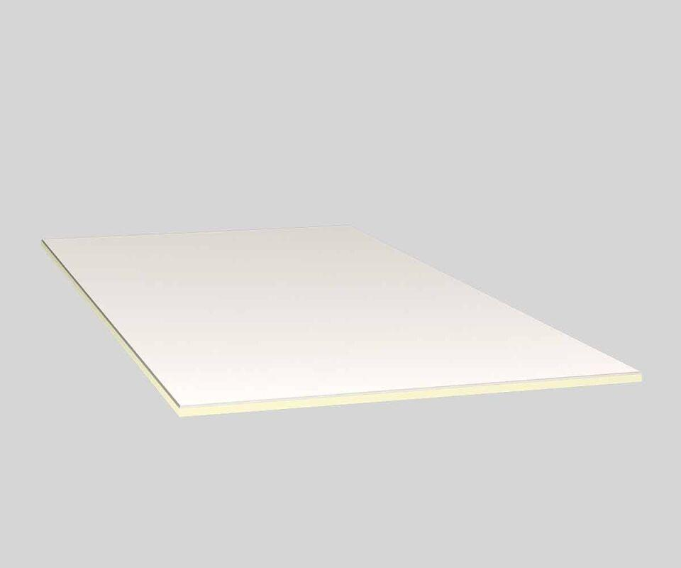

GTIN:

4040204611226

HAN:

6001122

Anwendungsgebiet Wärmedämmstoff

DI, WI

Ausführung

Platte

Werkstoff

Polyurethan-Hartschaum

Breite (mm)

1.200,00

Länge (mm)

2.500,00

Stärke (mm)

26,00

Brandverhalten

E

Chemische Beständigkeit

benzinbeständig, chemikalienbeständig gem. Herstellerangabe, ölbeständig

Kantenausführung

gerade

Kaschierung

beidseitig

Werkstoff Deckschicht

Silikatplatte

Werkstoff Kaschierung, Beschichtung

Aluminiumfolie

Bemessungswert Wärmeleitfähigkeit (W/(m\*K))

0,02

Dicke Deckschicht (mm)

6,00

Nennwert der Wärmeleitfähigkeit (W/(m\*K))

0,02

Rohdichte (kg/m³)

33,00

sd-Wert (m)

1.500,00

Spezifische Wärmekapazität c (J/(kg\*K))

1.400,00

U-Wert (W/(m²K))

0,95